桓台县综合行政执法局
2020年度政府信息公开工作年度报告
- 总体情况
根据《政府信息公开条例》相关要求，我局积极推进，扎实抓好政府信息公开工作的落实，现将我局2020年政府信息公开工作年度报告向社会公布。
- 政府信息公开情况。
1.2020年，我局通过县政府工作网站、市级及以上媒体、“桓台城市管理”微信公众号等平台发布信息240条，以文字、图片等形式，及时发布重大政策和相关政策解读及我局重点工作开展情况，积极回应社会关切，得到了广大群众的极大认可。
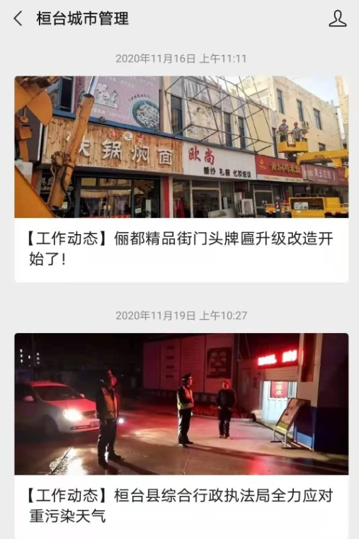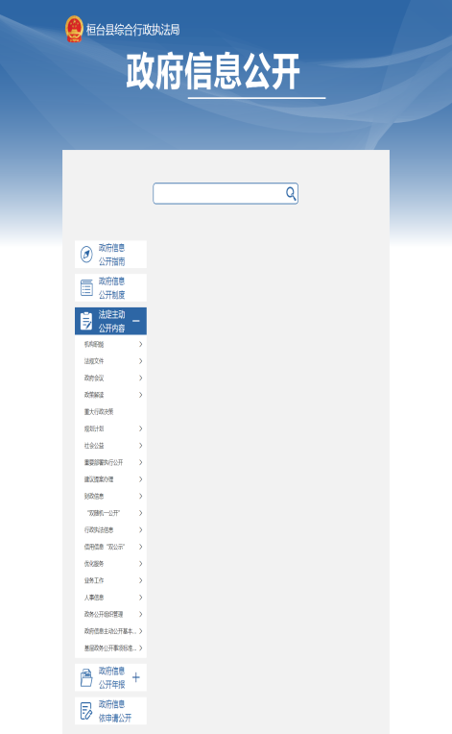

2.人大建议和政协提案办理情况。2020年，我局共办理人大建议2件，政协提案7件，均已办理完毕并将办理情况在县政府网站公开。
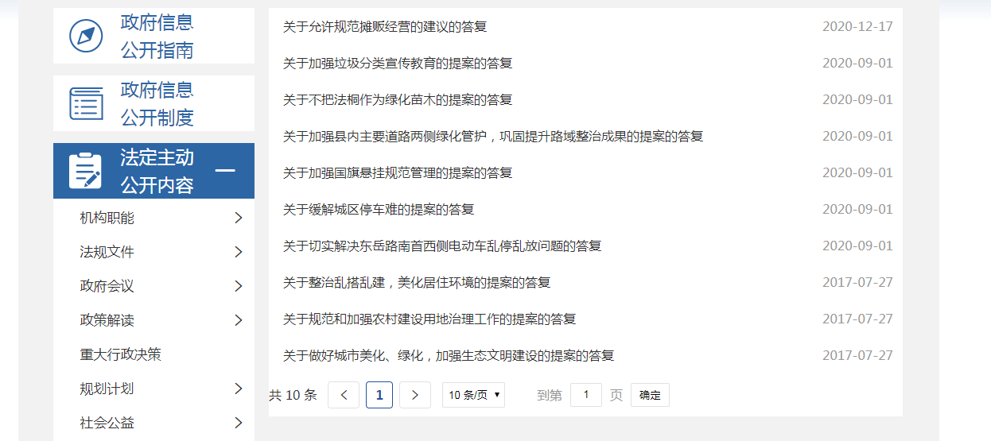
3.依申请公开情况。
2020年，我局收到依申请公开0件。
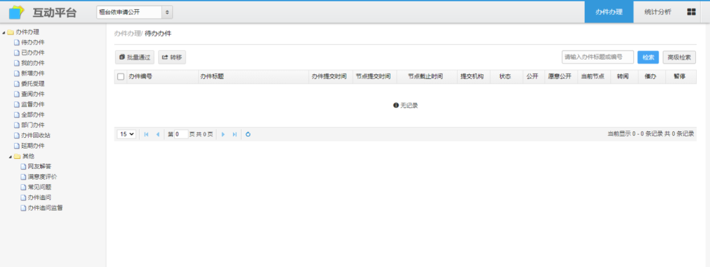

（二）加强政府信息公开组织领导和制度建设情况。
1.加强政府信息公开工作的组织领导。我局成立了以局长许立勇同志为组长，执法大队政委石光明同志为副组长，执法大队、机关科室有关负责人为成员的综合执法局政府信息公开工作领导小组。小组下设办公室，由局政策法规科具体承办信息公开工作。同时，确定专人负责政府信息公开网站等平台的建设、维护以及信息内容的更新等工作。
2.建立和完善保障工作落实机制。一是编制了信息公开指南及目录，制定了主动公开制度、依申请公开制度及保密审查制度等相关制度，细化了政府信息公开工作，确保法规、政策和相关信息能够及时主动、真实准确公开。围绕建设法治政府全面推进政务公开，加强解读回应扩大公众参与，扎实做好人大建议、政协委员提案办理公开工作等。同时，认真清查做好相关网站信息公开内容，专人负责对市政府、部门网站相关内容进行更新维护和清理。
二是明确推行政府信息公开工作时限制度，按照“合法、全面、准确、及时”的要求公开政府信息，并对发生变化或失效的已公开政府信息及时更新。不断规范推行政府信息公开工作的流程，使局机关各科室、局属单位参与政府信息公开工作的流程进一步规范有序。
三是进一步规范依申请公开工作。畅通受理渠道，健全 完善工作规范，明确接收、登记、办理、调查、答复等各个环节的工作标准和责任，答复形式严谨规范，增强答复内容的合法性、说理性和针对性，明确救济渠道的机关名称、地址、时限等信息，严格按照法定时限进行答复。
四是实现了政府信息公开和保密同步审核。将申请公开政府信息的运作流程、公开的责任及监督检查机制等纳入规范化运作轨道，从制度上保证信息公开工作的顺利开展。
五是严格落实政府信息公开机制建设。公开发布协调办法、责任追究、工作考核、虚假或不完整信息澄清等制度，明确责任，抓好落实。
二、主动公开政府信息情况
第二十条第（一）项
信息内容 | 本年新制作数量 | 本年新  公开数量 | 对外公开  总数量
规章 | 0 | 0 | 0
规范性文件 | 0 | 0 | 0
第二十条第（五）项
信息内容 | 上一年项目数量 | 本年增/减 | 处理决定数量
行政许可 | 0 | 0 | 0
其他对外管理服务事项 | 0 | 0 | 0
第二十条第（六）项
信息内容 | 上一年项目数量 | 本年增/减 | 处理决定数量
行政处罚 | 47 | +147 | 294
行政强制 | 0 | 0 | 0
第二十条第（八）项
信息内容 | 上一年项目数量 | 本年增/减
行政事业性收费 | 0 | 0
第二十条第（九）项
信息内容 | 采购项目数量 | 采购总金额
政府集中采购 | 16 | 226.0112万元

三、收到和处理政府信息公开申请情况
（本列数据的勾稽关系为：第一项加第二项之和，等于第三项加第四项之和） |  |  | 申请人情况
 |  |  | 自然人 | 法人或其他组织 |  |  |  |  | 总计
 |  |  |  | 商业企业 | 科研机构 | 社会公益组织 | 法律服务机构 | 其他
一、本年新收政府信息公开申请数量 |  |  | 0 | 0 | 0 | 0 | 0 | 0 | 0
二、上年结转政府信息公开申请数量 |  |  | 0 | 0 | 0 | 0 | 0 | 0 | 0
三、本年度办理结果 | （一）予以公开 |  | 0 | 0 | 0 | 0 | 0 | 0 | 0
 | （二）部分公开（区分处理的，只计这一情形，不计其他情形） |  | 0 | 0 | 0 | 0 | 0 | 0 | 0
 | （三）不予公开 | 1．属于国家秘密 | 0 | 0 | 0 | 0 | 0 | 0 | 0
 |  | 2．其他法律行政法规禁止公开 | 0 | 0 | 0 | 0 | 0 | 0 | 0
 |  | 3．危及“三安全一稳定” | 0 | 0 | 0 | 0 | 0 | 0 | 0
 |  | 4．保护第三方合法权益 | 0 | 0 | 0 | 0 | 0 | 0 | 0
 |  | 5．属于三类内部事务信息 | 0 | 0 | 0 | 0 | 0 | 0 | 0
 |  | 6．属于四类过程性信息 | 0 | 0 | 0 | 0 | 0 | 0 | 0
 |  | 7．属于行政执法案卷 | 0 | 0 | 0 | 0 | 0 | 0 | 0
 |  | 8．属于行政查询事项 | 0 | 0 | 0 | 0 | 0 | 0 | 0
 | （四）无法提供 | 1．本机关不掌握相关政府信息 | 0 | 0 | 0 | 0 | 0 | 0 | 0
 |  | 2．没有现成信息需要另行制作 | 0 | 0 | 0 | 0 | 0 | 0 | 0
 |  | 3．补正后申请内容仍不明确 | 0 | 0 | 0 | 0 | 0 | 0 | 0
 | （五）不予处理 | 1．信访举报投诉类申请 | 0 | 0 | 0 | 0 | 0 | 0 | 0
 |  | 2．重复申请 | 0 | 0 | 0 | 0 | 0 | 0 | 0
 |  | 3．要求提供公开出版物 | 0 | 0 | 0 | 0 | 0 | 0 | 0
 |  | 4．无正当理由大量反复申请 | 0 | 0 | 0 | 0 | 0 | 0 | 0
 |  | 5．要求行政机关确认或重新出具已获取信息 | 0 | 0 | 0 | 0 | 0 | 0 | 0
 | （六）其他处理 |  | 0 | 0 | 0 | 0 | 0 | 0 | 0
 | （七）总计 |  | 0 | 0 | 0 | 0 | 0 | 0 | 0
四、结转下年度继续办理 |  |  | 0 | 0 | 0 | 0 | 0 | 0 | 0

四、政府信息公开行政复议、行政诉讼情况
行政复议 |  |  |  |  | 行政诉讼
结果维持 | 结果纠正 | 其他结果 | 尚未审结 | 总计 | 未经复议直接起诉 |  |  |  |  | 复议后起诉
 |  |  |  |  | 结果维持 | 结果纠正 | 其他结果 | 尚未审结 | 总计 | 结果维持 | 结果纠正 | 其他结果 | 尚未审结 | 总计
0 | 0 | 0 | 0 | 0 | 0 | 0 | 0 | 0 | 0 | 0 | 0 | 0 | 0 | 0
五、存在的主要问题及改进情况
我局政府信息公开工作主要存在以下问题有待改进：一是政府信息公开不公开的把握能力有待加强；二是信息公开的全面性、及时性有待进一步提升；三是政府信息公开制度建设方面还不够全面。
我局制定以下改进措施：一是加强政府信息公开主要渠道的建设。深化主动公开政府信息的内容和范围，努力为公众了解相关政府信息提供便利。二是提高信息公开的及时性。提升政府信息公开的意识，及时发布和更新综合行政执法工作信息，确保信息公开的准确性和时效性。三是充实公开内容，增强实效性。进一步梳理政府信息，对政府信息公开目录进行补充完善，拓展公开范围，抓好群众关注、涉及群众切身利益的各类政府信息的公开，丰富政府信息内容，努力提高政府信息公开水平。
六、其他需要报告的事项
无

